DOSSIER DE CONCEPTION

Matthieu Caillibot, Ewen Fleury,

Clément Mazé



| **Version N1** | 29/10/2025 | *Auteurs* : *Matthieu Callibot , Ewen Fleury, Clément Mazé* |
| --- | --- | --- |

# SOMMAIRE

1. **Contexte du projet**
2. **Conception de la base de données**
3. MCD
4. MLD
5. **Diagramme de cas d’utilisation**
6. **Diagramme de navigation**
7. **Diagramme de classe**
8. **Maquettes**

# Contexte du projet

Dans le cadre d’une forte influence dans les sites de l’ENI, une application servira de solution pour simplifier l’organisation des sorties groupés prévus par l’ENI sur ces différents sites..

# Conception de la base de données

La base de données sera sous MariaDB.

1. **MCD**

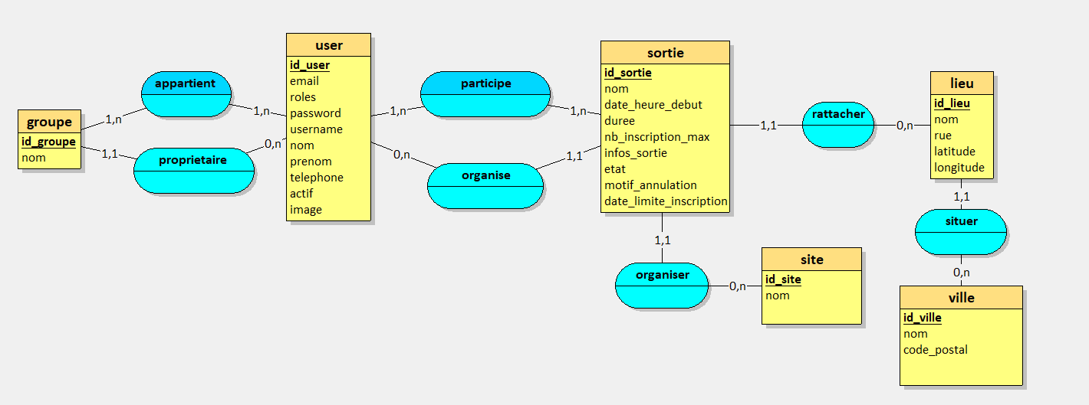

1. **MLD**

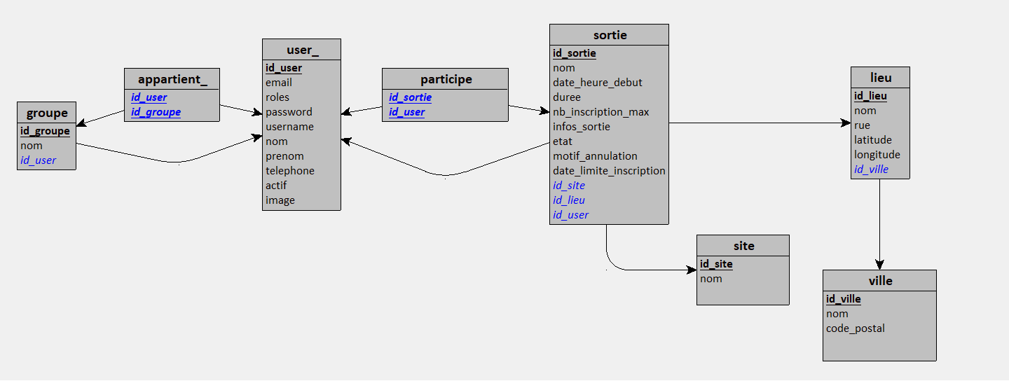

# Diagramme de cas d’utilisation

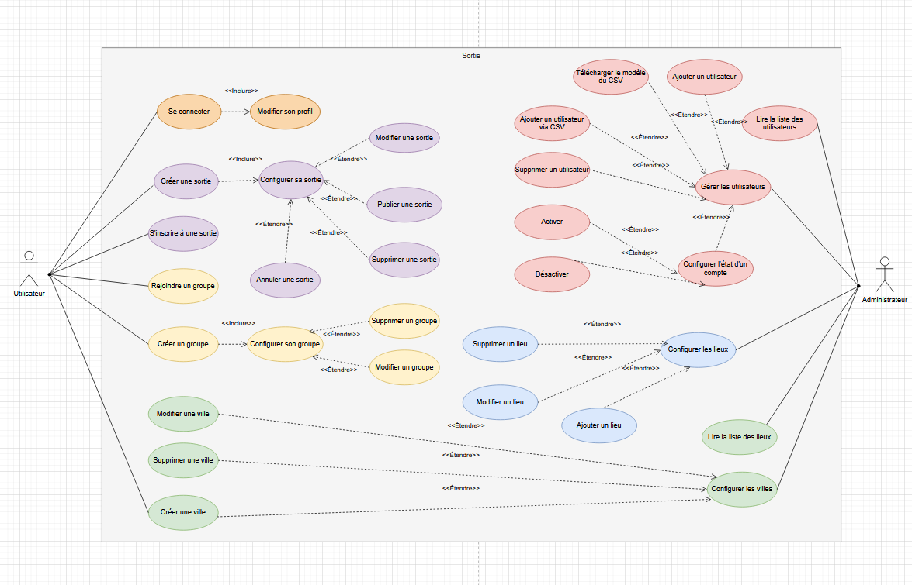

# Diagramme de navigation

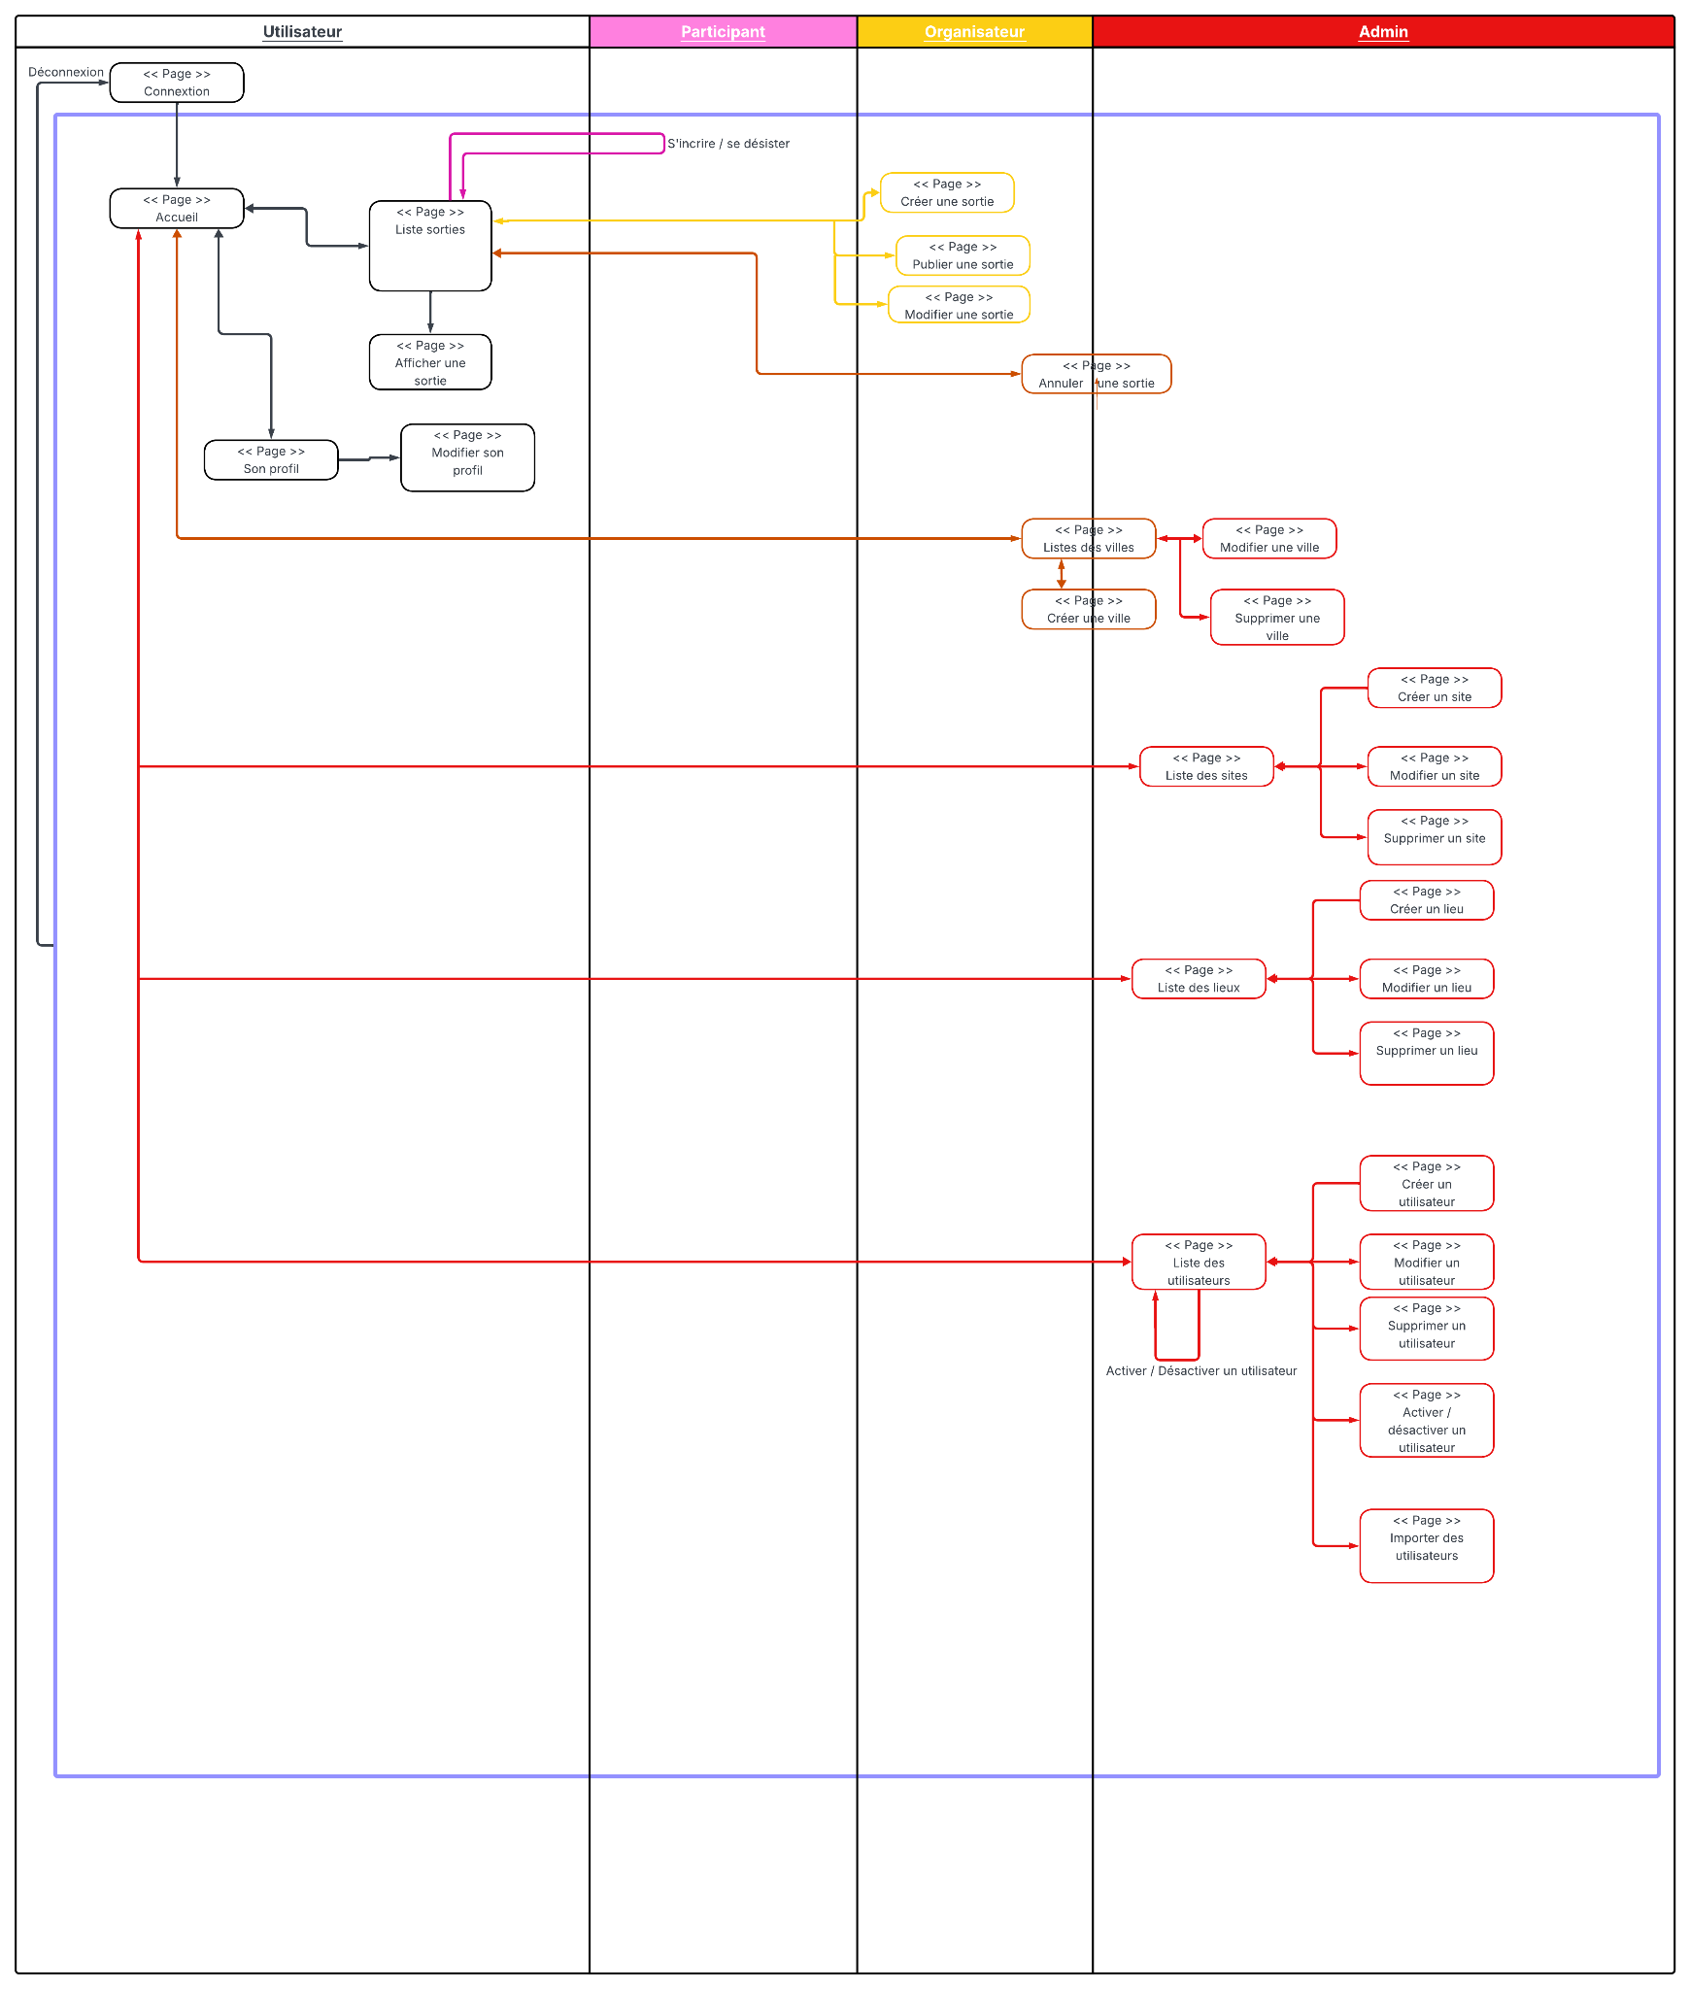

# 

# Diagramme de classe

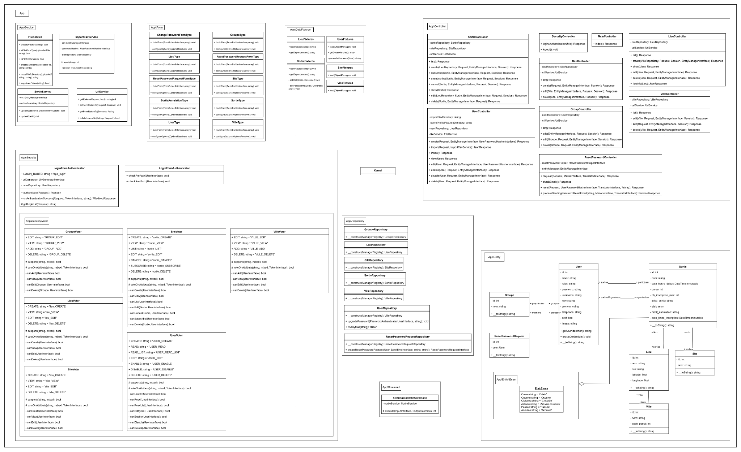

# Maquettes

## Connexion

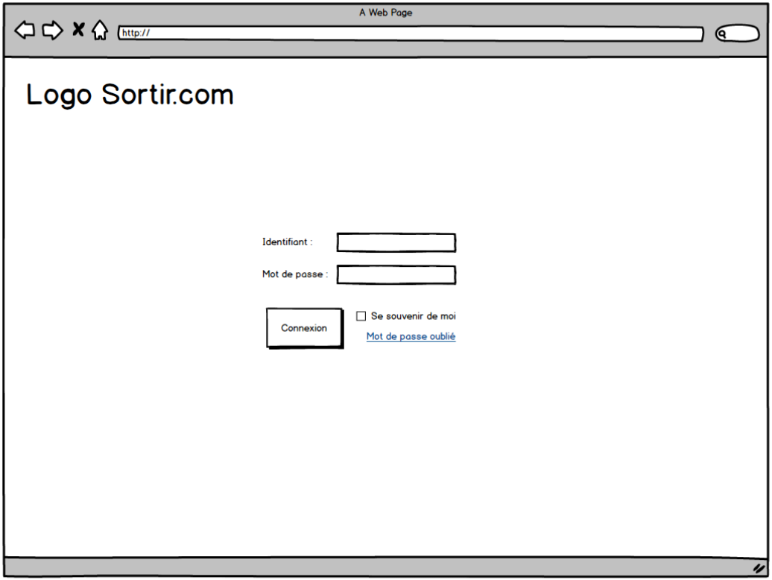

## Liste des sorties

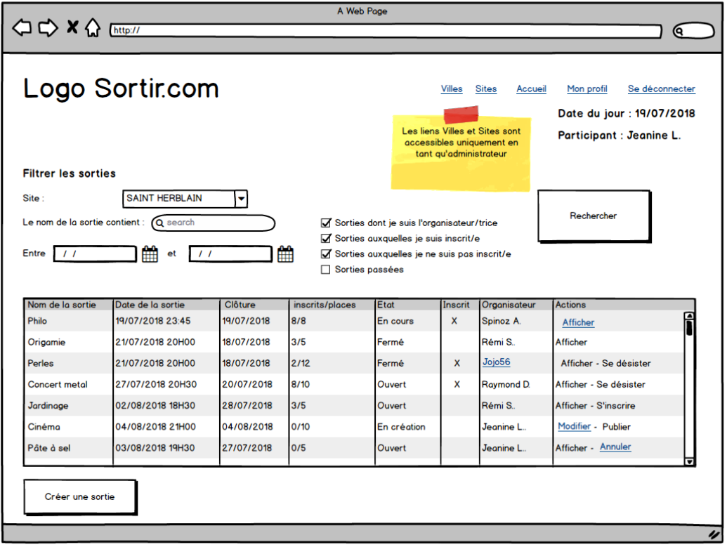

## Son profil

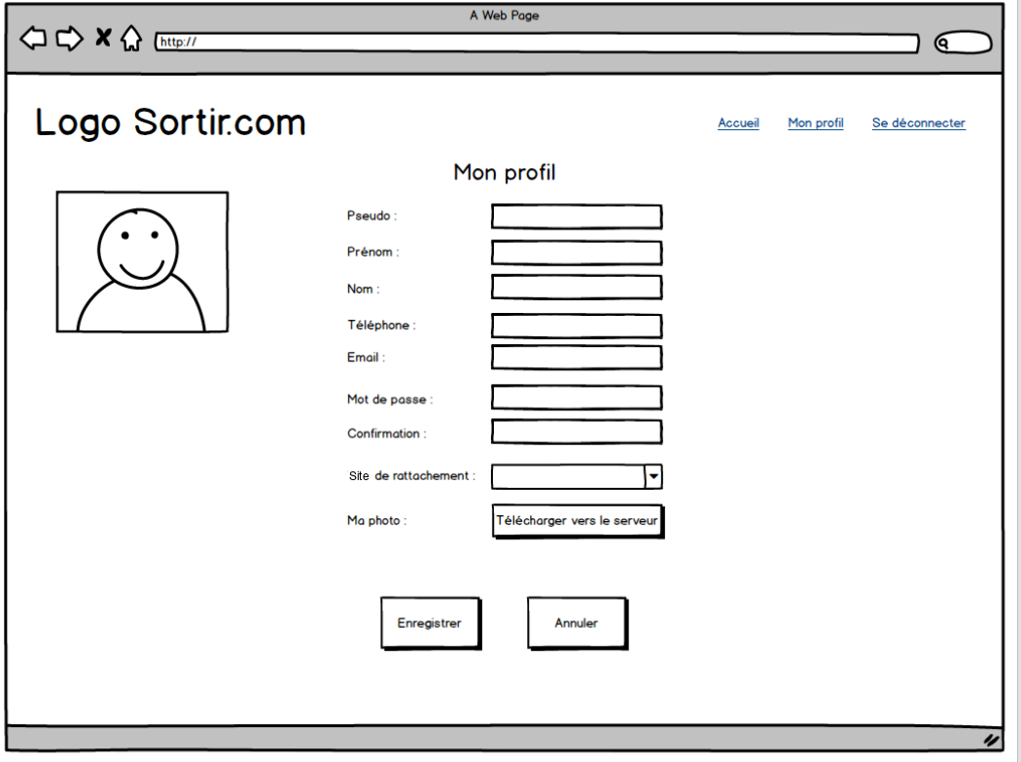

## Profils d’un autre utilisateur

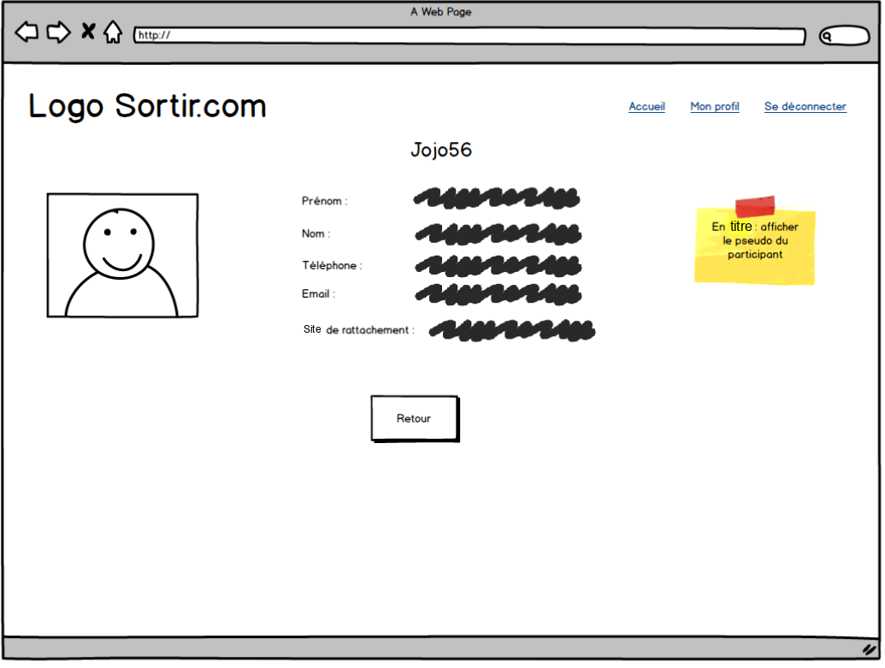

## Création d’une sortie

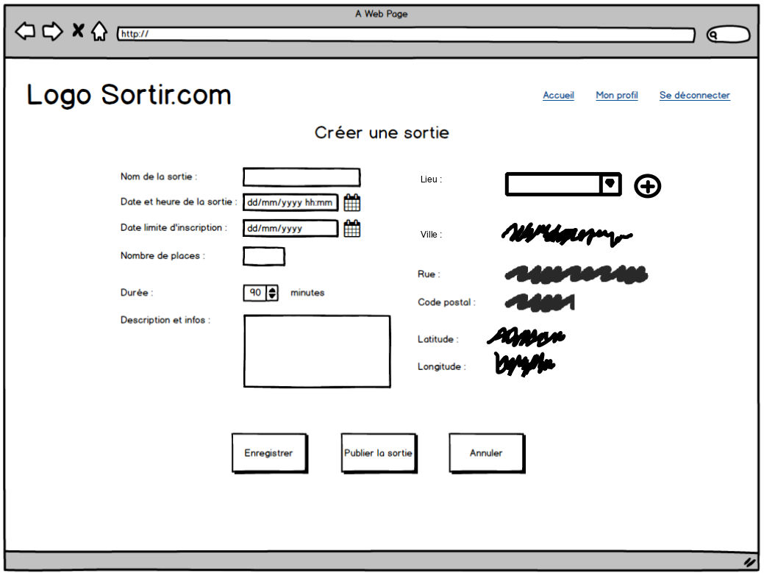

## Affichage d’une sortie

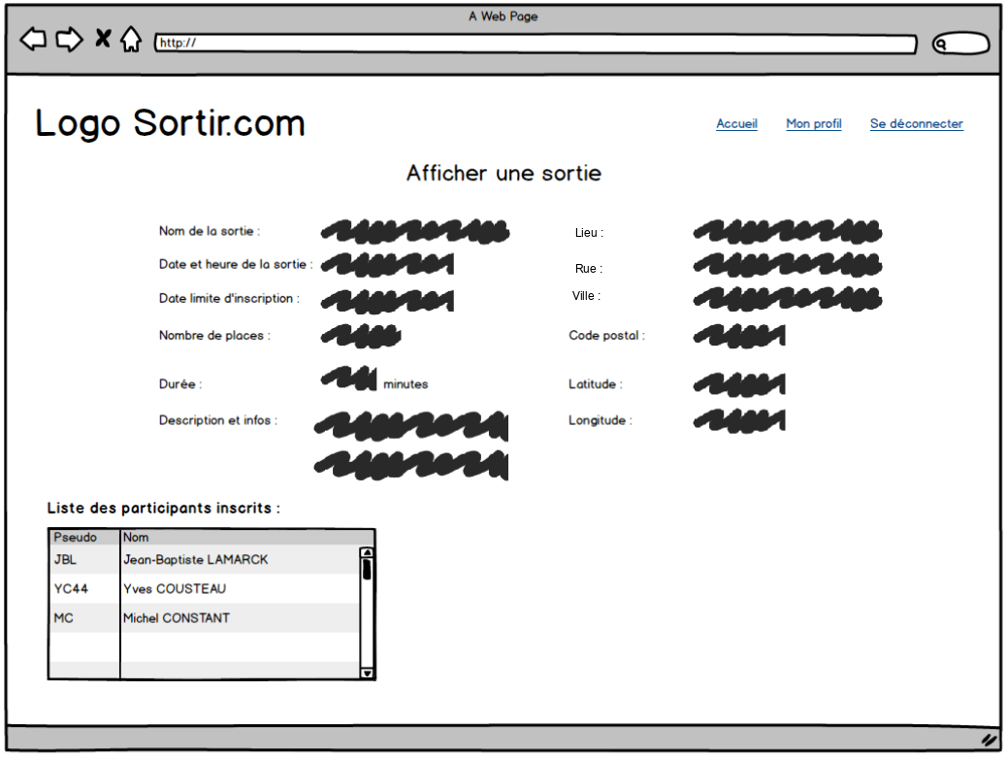

## Modification d’une sortie

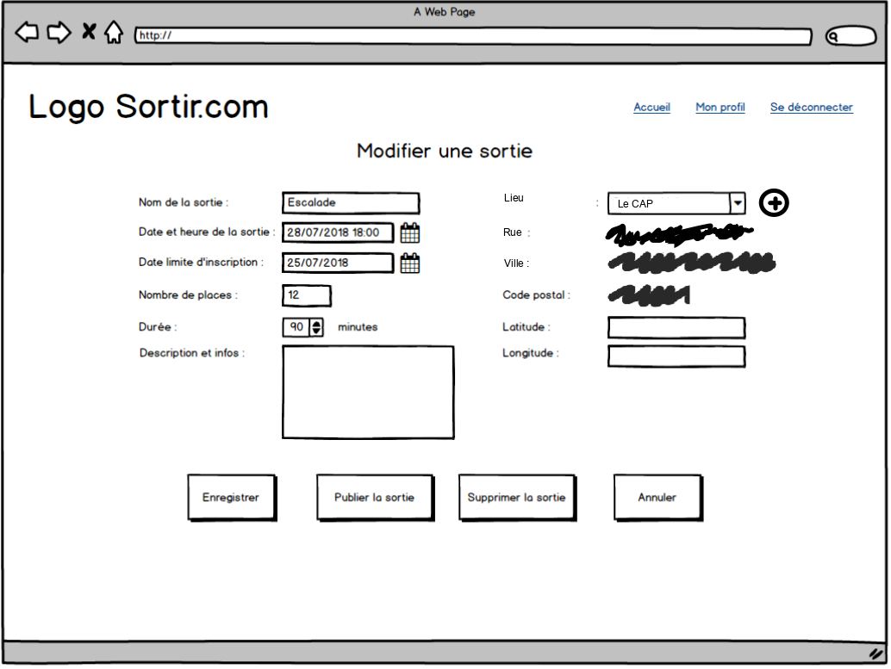

## Annulation d’une sortie

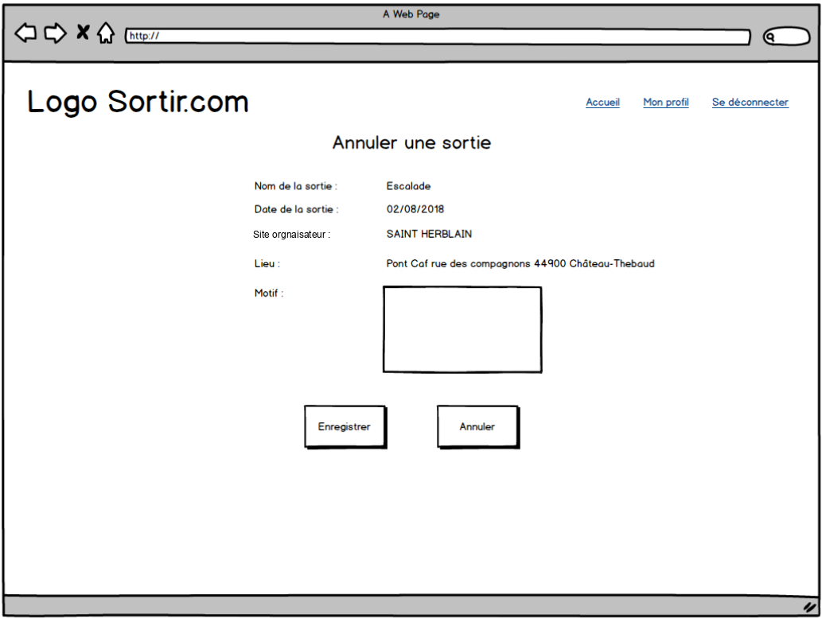

## Gestion des lieux

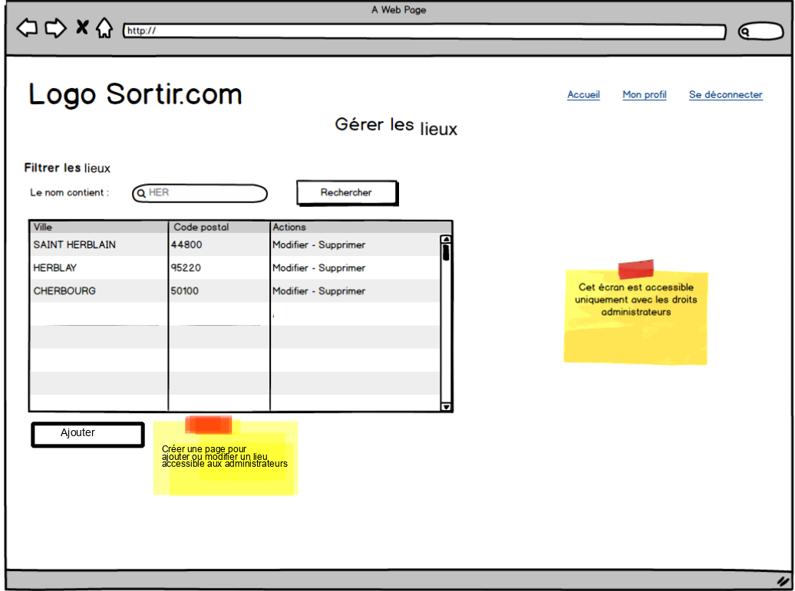

## Gestion des sites

